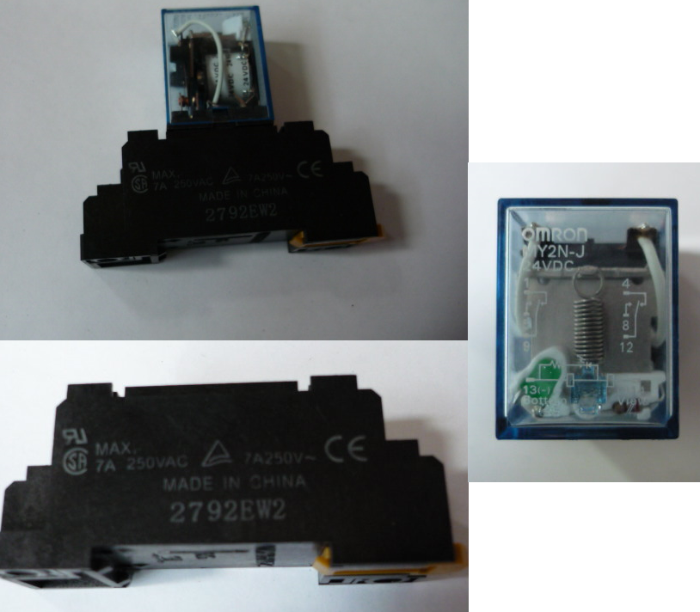

Код из 1С | Артикул | Наименование/ Бренд/  Поставщик | Габариты  Д*Ш*В,  мм | Масса,  гр | Материал | Место установки/Назначение
F0036358 | нет | Реле MY2N-J 24VDC с монтажной колодкой | Lколодки=71 Wколодки=22  H реле=35 W=27  W1=20 |  | пластмасса | Кромкооблицовочные станки/Mira 6
 |  | HSC

